ОТЧЕТ О ВЫПОЛНЕНИИ ЛАБОРАТОРНОЙ РАБОТЫ № 4

*дисциплина: Архитектура компьютера*

Шилоносов Данил Вячеславович

Содержание

# 1 Цель работы

Целью работы является освоение процедуры оформления отчетов с помощью легковесного языка разметки Markdown.

# 2 Выполнение лабораторной работы

Перейдем в каталог курса, сформированный при выполнении лабораторной работы №3, обновим локальный репозиторий, скачав изменения из удаленного репозитория. (рис. 1)

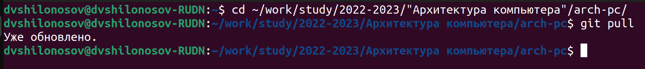

Рис. 1: Обновление локального репозитория

Перейдем в каталог с шаблоном отчета о выполнении лабораторной работы № 4 и проведем компиляцию шаблона с использованием Makefile. Для этого введем команду make. При успешной компиляции должны сгенерироваться файлы report.pdf и report.docx. Откроем и проверим корректность полученных файлов. (рис. 2)



Рис. 2: Компиляция шаблона

При успешной компиляции должны сгенерироваться файлы report.pdf и report.docx. Откроем и проверим корректность полученных файлов. (рис. 3)



Рис. 3: Проверка скомпилированных файлов командой ls

Удалим полученные файлы с использованием Makefile. Для этого введем команду make clean. (рис. 4)



Рис. 4: Удаление скомпилированных файлов

Проверим, что после этой команды файлы report.pdf и report.docx были удалены. (рис. 5)



Рис. 5: Проверка удаленных скомпилированных файлов командой ls

Откроем файл report.md c помощью текстового редактора gedit. (рис. 6, 7)



Рис. 6: Команда в терминале для запуска файла report.md в текстовом редакторе gedit

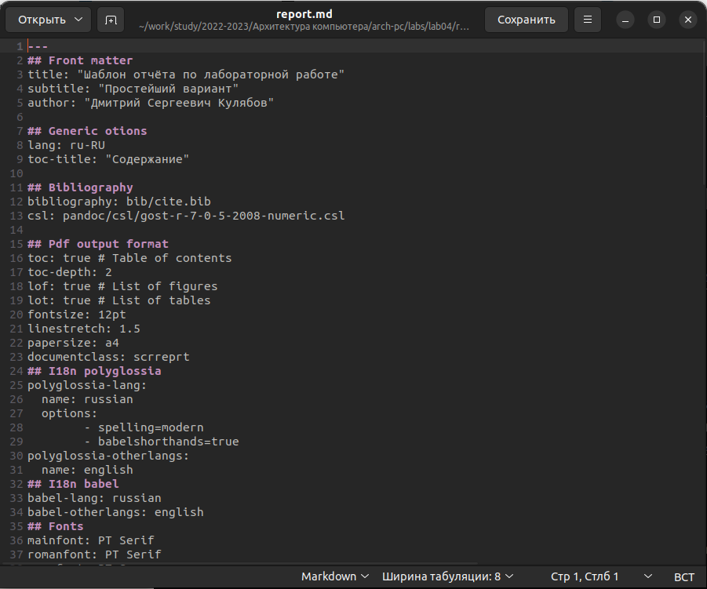

Рис. 7: Файл report.md в текстовом редакторе gedit

Для корректного отображения скриншотов разместим их в каталоге image. (рис. 8)

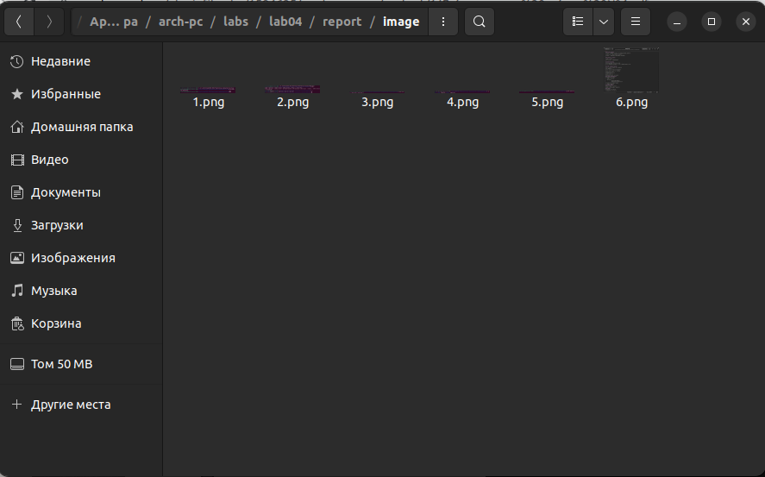

Рис. 8: Каталог image

# 3 Выводы

В процессе выполнения лабораторной работы были получены практические навыки оформления отчетов с помощью легковесного языка разметки Markdown.